**Task yang harus dikerjakan:**

Buatlah 3 halaman Aplikasi sesuai mockup dibawah ini dengan menggunakan

* Flutter
* Dart
* BLoC / Clean Architecture (*optional*)

**Flow Aplikasi**

Login Page > Store List Page > Store Detail Page > Store List Page (Logout) > Login Page

**Pages**

Login:

* + Saat klik button login akan call API dengan endpoint sebagai berikut

(POST) <http://dev.pitjarus.co/api/sariroti_md/index.php/login/loginTest>

username: pitjarus

password: admin

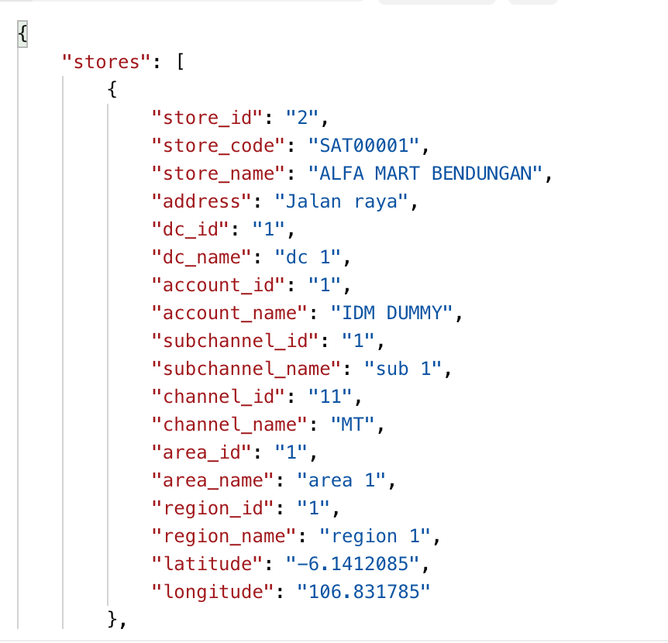

* + Jika login sukses maka akan menyimpan data stores ke local storage menggunakan sqlite, lalu ke halaman Store List
  + Jika login gagal maka akan menampilkan pesan “Login gagal, periksa kembali username/password Anda”

Store List:

* + Menampilkan store berupa list dan jika salah satu store diklik maka akan ke halaman Store Detail
  + Store List diambil dari data sqlite yang sudah disimpan sebelumnya saat login
  + Map menampilkan pin lokasi store dan pin lokasi user berada
  + Map wajib menggunakan google map api
  + Jika button logout di klik maka data/session di clear lalu ke halaman Login

Store Detail:

* + Menampilkan detail dari store yang dipilih
  + Jika button Visit / No Visit diklik maka akan kembali ke halaman Store List dan toko tersebut terdapat icon checklist (artinya store tersebut sudah tervisit)

**Mockup**

| **Login Page** | **Store List Page** | **Store Detail Page** |
| --- | --- | --- |

Jawaban dikirim ke email [**m.fadel@pitjarus.com**](mailto:m.fadel@pitjarus.com); cc: [**faisal@pitjarus.com**](mailto:faisal@pitjarus.com)